**Πυκνότητα Υλικών Σωμάτων - Φύλλο εργασίας Ονοματεπώνυμο: _____________________________**

Αν ζυγίσουμε ένα κομμάτι πλαστελίνης που έχει όγκο 1cm3 και ένα κομμάτι σιδήρου που έχει τον ίδιο όγκο, θα βρούμε ο σίδηρος έχει πολύ μεγαλύτερη μάζα.

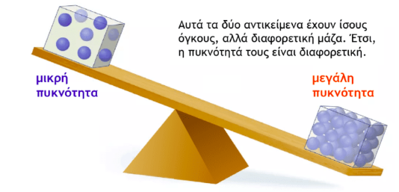

***Η μάζα ενός σώματος που έχει όγκο 1cm3 είναι χαρακτηριστικό του υλικού του σώματος και ονομάζεται πυκνότητα.***

**Παρατηρώ - Πληροφορούμαι - Γνωρίζω**

**Πειραματίζομαι - Υπολογίζω**

**1.** Βρες τη μάζα και τον όγκο του πρώτου υγρού που σου δόθηκε. Ζύγισε το υγρό για να βρεις τη μάζα του. Έπειτα ρίξτο στον ογκομετρικό κύλινδρο και σημείωσε τις μετρήσεις σου στον πρώτο πίνακα. Τέλος, υπολόγισε πειραματικά την πυκνότητα.

Μέτρηση της μάζας: *m1* = ______ g

**1Ο ΥΓΡΟ**

Μέτρηση όγκου: V1 = _______ mL

**……………. *πυκνότητα ρ1* =**

**Η πυκνότητα ορίζεται ως το πηλίκο της μάζας προς τον αντίστοιχο**

**όγκο**. Για να την υπολογίσουμε χρησιμοποιούμε τη σχέση**:**

𝛒 = 𝑽

𝒎

**2.** Επανέλαβε τη τις μετρήσεις σου για το δεύτερο υγρό και βρες την πυ-

κνότητά του. Συμπλήρωσε τον ακόλουθο πίνακα.

όπου το ***m*** συμβολίζει τη μάζα σώματος φτιαγμένου από το συγκεκριμένο υλικό και ***V*** τον όγκο του. Οι μονάδες πυκνότητας που χρησιμοποιούνται συνήθως, είναι το **1 kg/m3** και το **1 g/cm3** ή **1 g/mL**.

Μέτρηση της μάζας: m2 = ______ g **2Ο ΥΓΡΟ** Μέτρηση όγκου: V2 = _______ mL

**…………….** ***πυκνότητα ρ2* =**

**Α. Πειραματικός Υπολογισμός Πυκνότητας Υγρού**

Γιαναυπολογίσειςπειραματικάτην πυκνότητα του υλικού ενός σώματος, μετράς τη μάζα *m* και τον όγκο *V* και βρίσκεις το πηλίκο τους ***m/V***. Θα χρειαστείς έναν **ηλεκτρονικό ζυγό** για να μετρήσεις τη μάζα του υγρού κι έναν **ογκομετρικό κύλινδρο** για να μετρήσεις τον όγκο του.

• Σύγκρινε τις τιμές πυκνότητας που βρήκες με αυτές του **νερού** (1g/mL) και του **οινοπνεύματος** (0,8 g/mL). Ποιο από τα δύο υγρά είναι το νερό και ποιο το οινόπνευμα; …………………………………………………………………………… ………………………………………………………………………………………………………………... ………………………………………………………………………………………………………………...

**Β. Πειραματικός Υπολογισμός Πυκνότητας Στερεού**

**Υπόθεση - Πρόβλεψη**

Στους πάγκους εργασίας υπάρχουν δύο μπαλάκια πλαστελίνης με διαφο-ρετικά μεγέθη. Το ένα μπαλάκι είναι μεγάλο ενώ το άλλο μικρό. Με βάση

τις γνώσεις και την εμπειρία σου, διάλεξε τη σωστή απάντηση:

**3.** **α.** Συμφωνεί *η αρχική σου υπόθεση - πρόβλεψη με τα πειραματικά απο-τελέσματα;* **ΝΑΙ - ΟΧΙ**

**β.** Εξαρτάται *η πυκνότητα ενός στερεού σώματος από τη μάζα και τον όγκο του;* **ΝΑΙ - ΟΧΙ**

**ΕΡΩΤΗΣΕΙΣ - ΑΣΚΗΣΕΙΣ**

**1.** Το μεγαλύτερο μπαλάκι έχει μεγαλύτερη πυκνότητα 1. Πώς ορίζεται η πυκνότητα;

**2.** Το μικρότερο μπαλάκι έχει μεγαλύτερη πυκνότητα **3.** Τα δύο μπαλάκια έχουν την ίδια πυκνότητα

**Πειραματίζομαι - Υπολογίζω**

Θες ναμετρήσεις την πυκνότηταενός στερεού σώματος (κομμάτι πλαστε-λίνης). Θα χρειαστείς έναν **ηλεκτρονικό ζυγό** για να μετρήσεις τη μάζα του στερεού κι έναν **ογκομετρικό κύλινδρο** για να μετρήσεις τον όγκο του.

**1.** Ζύγισε το μικρό κομμάτι πλαστελίνης για να βρεις τη μάζα του. Έπειτα βρες τον όγκο του με τη βοήθεια του ογκομετρικού κυλίνδρου. Σημεί-ωσε τις μετρήσεις σου στον παρακάτω πίνακα. Τέλος, υπολόγισε πει-ραματικά την πυκνότητα.

**μικρό** Μέτρηση της μάζας: *m1* = ______ g **κομμάτι** Μέτρηση όγκου: *V1* = _______ mL

**πλαστελίνης** ***πυκνότητα ρ1* =**

**2.** Επανέλαβε τις μετρήσεις για το μεγάλο κομμάτι πλαστελίνης και ση-μείωσε τις μετρήσεις σου στον πίνακα.

**μεγάλο** Μέτρηση της μάζας: *m2* = ______ g **κομμάτι** Μέτρηση όγκου: *V2* = _______ mL

2. Στην παρακάτω ερώτηση να κυκλώσεις το γράμμα που αντιστοιχεί στη σωστή απάντηση:

Ένα κομμάτι φελλού κόβεται σε δυο ίσα κομμάτια. Η πυκνότητα του κάθε κομματιού είναι: **α)** Η μισή εκείνης του αρχικού κομματιού, **β)** Δι-πλάσια εκείνης του αρχικού κομματιού, **γ)** Η ίδια με εκείνη του αρχικού κομματιού.

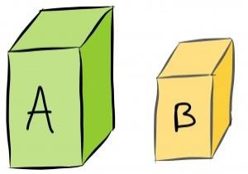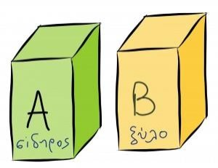

3. Το υλικό του στερεού Α είναι από σίδηρο, ενώ του Β από ξύλο. Αν έχουν ίδιο όγκο, τότε ποιο από τα δύο έχει:

**a.** Μεγαλύτερη μάζα;

**b.** Μεγαλύτερη πυκνότητα;

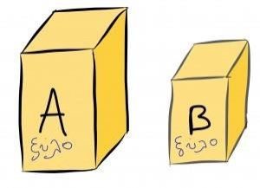4. Τα στερεά Α και Β είναι κατασκευασμένα από ξύλο. Ποιο από τα δύο έχει:

**a.** Μεγαλύτερο όγκο; **b.** Μεγαλύτερη μάζα;

**c.** Μεγαλύτερη πυκνότητα;

Να δικαιολογήσεις τις απαντήσεις σου.

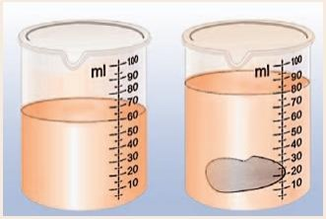5. Μια πέτρα ακανόνιστου σχήματος μά-ζας 50 g βυθίζεται μέσα σε σωλήνα με χρωματιστό νερό, οπότε η στάθμη του νερού ανεβαίνει όπως φαίνεται στο δι-πλανό σχήμα. Να βρεις την πυκνότητα του υλικού της πέτρας.

**πλαστελίνης** ***πυκνότητα ρ2* =**

**Γ. Μάντεψε τι! Υπολογισμός πυκνότητας διαφόρων υλικών**

1. Στον πάγκο εργασίας υπάρχουν πέντε κυβάκια όγκου 1 mL το καθένα κατασκευασμένα από διαφορετικά υλικά. Ζύγισε κάθε κυβάκι και σημείωσε την τιμή μάζας του στον πίνακα. Έπειτα σημείωσε τον όγκο του καιβρες πόση είναιη πυκνότητάτου με τη βοήθεια της μαθηματικής σχέσης

𝛒 = 𝐦. Σημείωσέ την στον πίνακα που ακολουθεί.

𝐕

1. Με τη βοήθεια του πίνακα πυκνοτήτων που σου δίνεται, προσπάθησε να προβλέψεις το υλικό κάθε κύβου. Έλεγξε αν η πρόβλεψή σου είναι σωστή (σε κάθε κύβο αναγράφεται το χημικό σύμβολο του ονόματός του).

**Πυκνότητες υλικών σωμάτων (g/mL): ξύλο (0,7), αλουμίνιο (2,7), σίδηρος (7,8), χαλκός (8,9), μόλυβδος (11,34).**

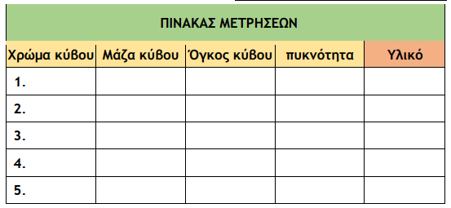

**ΑΣΚΗΣΗ ΕΦΑΡΜΟΓΗΣ**

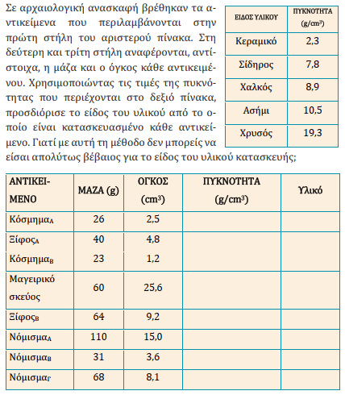

**Δ. Εικονικό εργαστήριο πυκνότητας (phet) / Εισαγωγή**

1. Στο περιβάλλον **PhET (πάτησε** [**εδώ**](https://phet.colorado.edu/sims/html/density/latest/density_el.html)**)**, στην αρχική οθόνη επιλέγεις το εικονίδιο «**Εισαγωγή**». Αν χρειαστεί μπορείς να αλλάξεις το ***υλικό*** του κύβου από το μενού που βρίσκεται πάνω αριστερά, με την επιλογή «Υλικό» (φελιζόλ, ξύλο, πάγος, τούβλο, αλουμίνιο). Μπορείς επίσης να μεταβάλεις τη ***μάζα*** του. Για να βρεις τον ***όγκο*** του κύβου, τον βυθίζεις στο νερό (αν επιπλέει, τον βυθίζεις χρησιμοποιώντας το ποντίκι). Ελέγχεις πόσο ανέβηκε η στάθμη του νερού κατά τη βύθιση του κύβου.

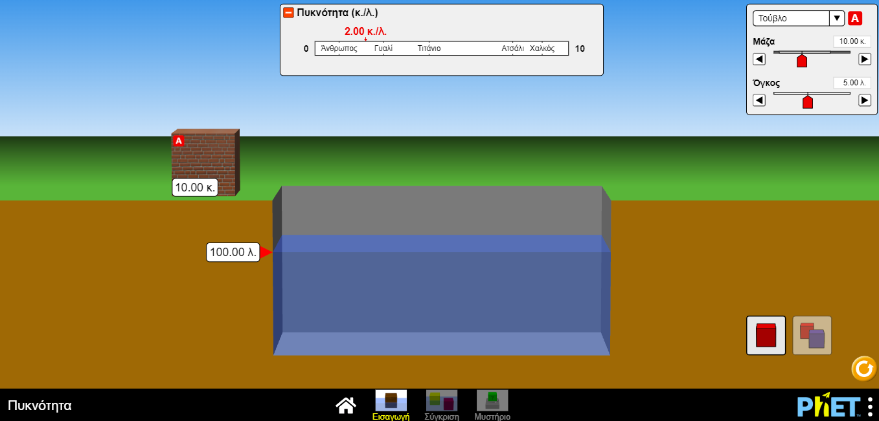

1. Επιλέγεις για τον κύβο υλικό «**τούβλο**». Μεταβάλλεις τη ***μάζα*** του σύμφωνα με τον παρακάτω πίνακα και μετράς τον ***όγκο*** του. Στη συνέχεια υπολογίζεις την ***πυκνότητά*** του και συμπληρώνεις τον πίνακα.

|  |  |  |
| --- | --- | --- |
| **Μάζα(kg)** | **Όγκος(L)** | **Πυκνότητα (kg/L)** |
| **2** |  |  |
| **4** |  |  |
| **10** |  |  |
| **20** |  |  |

* Πώς μεταβάλλεται ο όγκος του κύβου από τούβλο, όταν αλλάζει η μάζα του;

…………………………………………………………………………………………………………………………………………………………………………….

…………………………………………………………………………………………………………………………………………………………………………….

* Πώς μεταβάλλεται η πυκνότητα του κύβου από τούβλο, όταν αλλάζει η μάζα του;

…………………………………………………………………………………………………………………………………………………………………………….

…………………………………………………………………………………………………………………………………………………………………………….

* Επανέλαβε την ίδια διαδικασία για όποιο άλλο υλικό επιθυμείς.

**Ε. Εικονικό εργαστήριο πυκνότητας (phet) / Σύγκριση (ίδια μάζα)**

1. Στο περιβάλλον **PhET (πάτησε** [**εδώ**](https://phet.colorado.edu/sims/html/density/latest/density_el.html)**)**, στην αρχική οθόνη επιλέγεις το εικονίδιο «**Σύγκριση**» στη συνέχεια από τον πίνακα "**Blocks**" να επιλέξετε "**ίδια μάζα**".  Έχεις στη διάθεσή σου τέσσερις κύβους ίδιας μάζας αλλά διαφορετικού όγκου. Κάθε κύβος έχει διαφορετικό χρώμα.

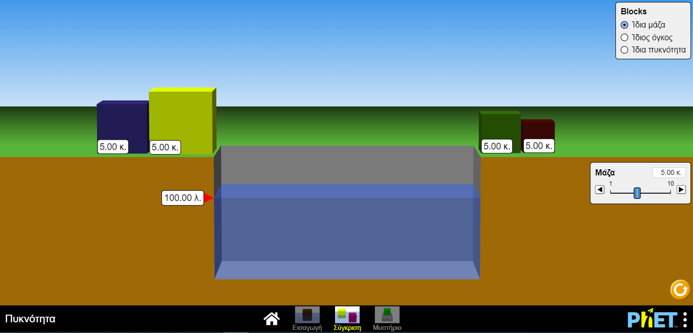

* Ποιος κύβος πιστεύεις πως έχει τη μεγαλύτερη πυκνότητα;

……………………………………………………………………………………………………………………………………………………………………………………………………………………………

1. Αφού πρώτα με τη βοήθεια της δεξαμενής με υγρό υπολογίσεις τον όγκο του κάθε χρωματιστού κύβου, στη συνέχεια να υπολογίσεις την πυκνότητά του.

|  |  |  |  |
| --- | --- | --- | --- |
| **Χρώμα** | **Μάζα** | **Όγκος** | **Πυκνότητα** |
| Κίτρινο |  |  |  |
| Μπλε |  |  |  |
| Πράσινο |  |  |  |
| Καφέ |  |  |  |

* Τι παρατηρείς; Επαληθεύτηκε η αρχική σου πρόβλεψη;

……………………………………………………………………………………………………………………………………………………………………………………………………………………………

* Τι σχέση έχει ο όγκος με την πυκνότητα όταν η μάζα μένει σταθερή; (όσα αντικείμενα δεν βυθίζονται να τα σύρετε με τον κέρσορα μέχρι να βυθιστούν ολόκληρα).

……………………………………………………………………………………………………………………………………………………………………………………………………………………………

……………………………………………………………………………………………………………………………………………………………………………………………………………………………

**Στ. Εικονικό εργαστήριο πυκνότητας (phet) / Σύγκριση (ίδιος όγκος)**

1. Στο περιβάλλον **PhET (πάτησε** [**εδώ**](https://phet.colorado.edu/sims/html/density/latest/density_el.html)**)**, στην αρχική οθόνη επιλέγεις το εικονίδιο «**Σύγκριση**» στη συνέχεια από τον πίνακα "**Blocks**" να επιλέξετε "**ίδιος όγκος**".  Έχεις στη διάθεσή σου τέσσερις κύβους ίδιας μάζας αλλά διαφορετικού όγκου. Κάθε κύβος έχει διαφορετικό χρώμα.

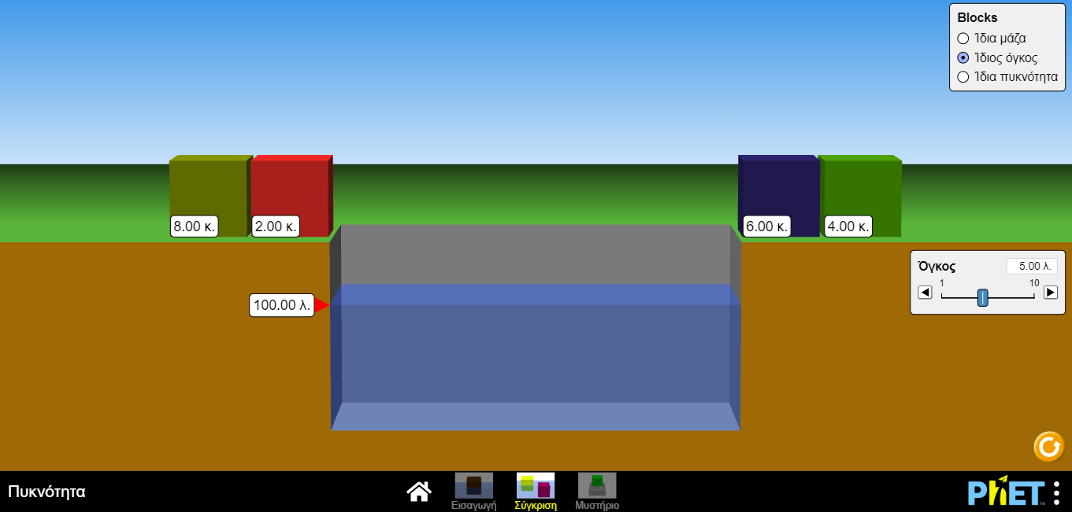

* Ποιος κύβος πιστεύεις πως έχει τη μεγαλύτερη πυκνότητα;

……………………………………………………………………………………………………………………………………………………………………………………………………………………………

1. Αφού πρώτα με τη βοήθεια της δεξαμενής με υγρό υπολογίσεις τον όγκο του κάθε χρωματιστού κύβου, στη συνέχεια να υπολογίσεις την πυκνότητά του.

|  |  |  |  |
| --- | --- | --- | --- |
| **Χρώμα** | **Μάζα** | **Όγκος** | **Πυκνότητα** |
| Ανοιχτό πράσινο |  |  |  |
| Μπλε |  |  |  |
| Πράσινο |  |  |  |
| Κόκκινο |  |  |  |

* Τι παρατηρείς; Επαληθεύτηκε η αρχική σου πρόβλεψη;

……………………………………………………………………………………………………………………………………………………………………………………………………………………………

* Τι σχέση έχει η μάζα με την πυκνότητα όταν ο όγκος μένει σταθερός; (όσα αντικείμενα δεν βυθίζονται να τα σύρετε με τον κέρσορα μέχρι να βυθιστούν ολόκληρα).

……………………………………………………………………………………………………………………………………………………………………………………………………………………………

……………………………………………………………………………………………………………………………………………………………………………………………………………………………